Predicción de resultados de peleas UFC
Avance del modelo con datos actualizados

Qué hicimos
Usamos 8,792 peleas con ganador y fecha válida, con combates desde 1994-03-11 hasta 2026-10-17. Para cada pelea comparamos edad, estatura, alcance, postura, categoría y estadísticas históricas de los dos participantes.
Los promedios, récord y racha se calculan antes de cada combate. Las estadísticas por ronda de la pelea actual solo se agregan al historial después de crear sus variables, para evitar que el modelo vea el resultado.

Cómo se evaluó
Se ordenaron las peleas por fecha. El entrenamiento termina antes del 2023-02-25 y la prueba usa fechas posteriores. Los combates de una misma fecha permanecen en el mismo grupo.
Modelo | Accuracy | Balanced accuracy
Random Forest | 61.4% | 59.2%
Regresión logística | 61.1% | 58.6%
XGBoost | 60.5% | 57.7%
Regla: clase más frecuente en train | 55.8% | 50.0%
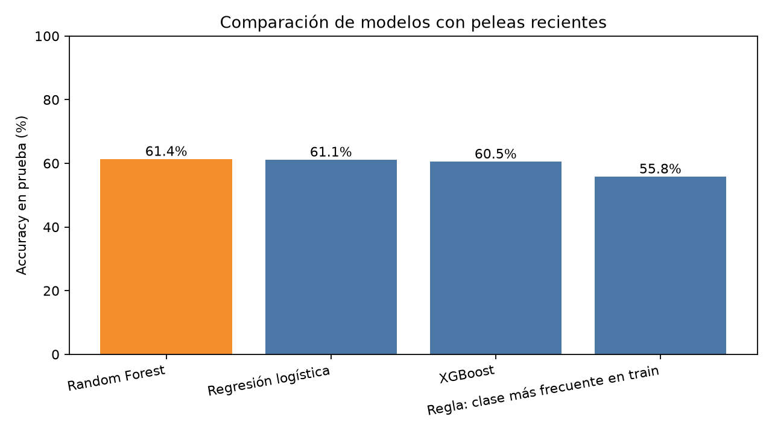
La accuracy mide la proporción total de aciertos. La balanced accuracy promedia el acierto en ambas clases, para que una clase mayoritaria no oculte errores en la otra.

Matriz de confusión: Random Forest
Las filas representan el ganador real y las columnas la predicción. 0 = segundo peleador del listado; 1 = primero.
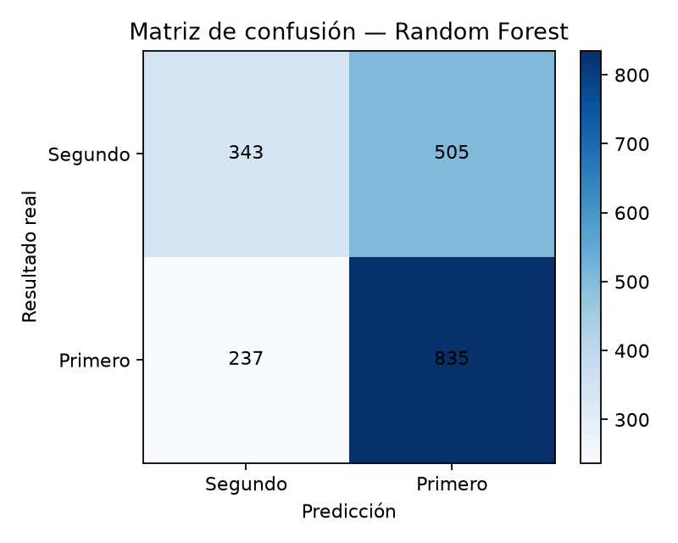

Variables más utilizadas
Variable | Importancia
numeric__difference_age | 0.056
numeric__fighter1_age | 0.049
numeric__fighter2_age | 0.043
numeric__fighter2_avg_sig_strikes_landed | 0.042
numeric__fighter2_reach_cm | 0.041
numeric__fighter1_avg_sig_strikes_accuracy | 0.038
numeric__fighter1_avg_sig_strikes_landed | 0.037
numeric__difference_avg_sig_strikes_landed | 0.031

Ejemplos en el conjunto de prueba
Fecha | Pelea | Prob. peleador 1 | Predicción | Ganador
2023-06-10 | Amanda Nunes vs. Irene Aldana | 64.7% | Amanda Nunes | Amanda Nunes
2023-04-08 | Alex Pereira vs. Israel Adesanya | 59.4% | Alex Pereira | Israel Adesanya

Conclusión y límites
El mejor accuracy en esta prueba fue 61.4%. Es un resultado de evaluación, no una garantía de acierto. Las probabilidades también deben comprobarse con calibración antes de interpretarlas como probabilidades reales.
Fuente de datos: UFCStats, recopilada por Greco1899/scrape_ufc_stats. El repositorio indica que actualiza sus CSV diariamente; este entrenamiento usa la copia local y solo se actualiza al volver a ejecutar el proceso.
Referencia: https://github.com/Greco1899/scrape_ufc_stats (código publicado bajo licencia GPL-3.0).

